Statistic with R – Turma 8DTS

Habilidades desenvolvidas: Tipos de variáveis. Análise descritiva. Analisar gráficos. Detecção de ouliers. Distribuição Normal Padronizada. Probabilidade. Teste de Hipóteses. Uso do R.

Parte 1: Análise descritiva

- Selecione a opção que lista as variáveis apenas quantitativas.
A - a temperatura do corpo, o número de crianças, o sexo, a área de um campo de futebol
B - a idade, a temperatura corporal, o consumo de combustível, a renda
C - número de filhos, sexo, consumo de combustível, a renda
D - gênero, consumo de combustível, área de um campo de futebol, renda

Resposta: B

- Qual a opção que melhor define o conceito estatístico das medidas: MÉDIA e MEDIANA:

A - Média: Valor numérico que separa a metade superior de uma amostra de dados, uma população ou uma distribuição de probabilidade, a partir da metade inferior. Mediana: É o maior valor de um conjunto de dados.
B - Média: Valor que detém o maior número de observações, ou seja, o valor ou valores mais frequentes, ou ainda "o valor que ocorre com maior frequência num conjunto de dados, isto é, o valor mais comum. Mediana: Valor numérico que separa a metade superior de uma amostra de dados, uma população ou uma distribuição de probabilidade, a partir da metade inferior.
C - Média: Valor que aponta para onde mais se concentram os dados de uma distribuição. Pode ser considerada o ponto de equilíbrio das frequências, num histograma. Mediana: Valor numérico que separa a metade superior de uma amostra de dados, uma população ou uma distribuição de probabilidade, a partir da metade inferior.
D - Média: Conjunto constituído pela reunião de diversos subconjuntos; total, conjunto, somatório. Mediana: Valor que aponta para onde mais se concentram os dados de uma distribuição. Pode ser considerada o ponto de equilíbrio das frequências, num histograma.

Resposta: B

- Qual a opção que melhor define o conceito estatístico das medidas: VARIÂNCIA e DESVIO PADRÃO:

A - Variância: Medida que se obtém somando os quadrados dos desvios dos dados relativamente à média, e dividindo pelo número de dados. Representa-se por s2. Desvio Padrão: Medida que se obtém somando os quadrados dos desvios dos dados relativamente à média, e dividindo pelo número de dados menos um. Representa-se por s2.
B - Variância: Valor que detém o maior número de observações, ou seja, o valor ou valores mais frequentes, ou ainda "o valor que ocorre com maior frequência num conjunto de dados, isto é, o valor mais comum. Desvio Padrão: Medida de dispersão. É a diferença entre o máximo e o mínimo.
C - Variância: Medida de dispersão que caracteriza o pico ou "achatamento" da curva da função de distribuição de probabilidade. Desvio Padrão: Medida de dispersão. É a diferença entre o máximo e o mínimo.
D - Variância: Medida que se obtém somando os quadrados dos desvios dos dados relativamente à média, e dividindo pelo número de dados menos um. Representa-se por s2. Desvio Padrão: É a medida mais comum da dispersão estatística. Ele mostra a quanto de variação ou dispersão em relação à média.

Resposta:

- UM GRÁFICO PODE LEVAR A CONCLUSÕES ERRADAS? EXPLIQUE POR QUE O GRÁFICO ABAIXO LEVA A CONCLUSÕES ERRADAS.

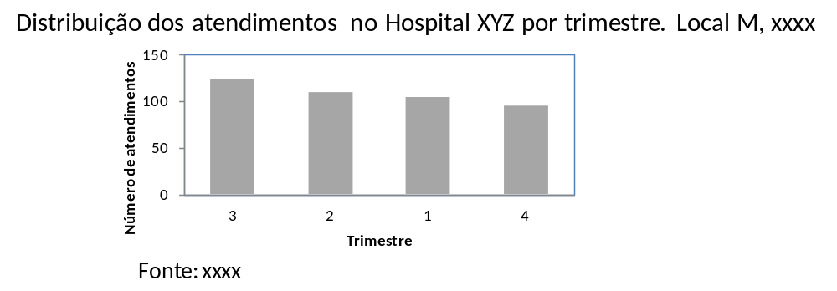

Resposta:

Utilizando a base de dados do cadastro:

- A variável RENDA_PRESUMIDA tem outlier ou ponto extremo? Quantos?

Use o Box Plot para detectar presença de outlier e ponto extremo:

- Calcule os valores dos limites que definem outliers e pontos extremos.
Mínimo =
Máximo =
Quartil 1 (Q1) =
Quartil 2 (Q2) = mediana =
Quartil 3 (Q3) =
Interquartil (IQ) = Q3 – Q1 =
Limite 1 = Q3 + 3*IQ =
Limite 2 = Q3 + 1;5*IQ =
Limite 3 = Q1 – 1.5*IQ =
Limite 4 = Q1 – 3*IQ =

- Apresente as medidas resumo da variável RENDA_PRESUMIDA

- Apresente as medidas resumo da variável RENDA_PRESUMIDA sem outlier/pontos extremos

- Compare o desvio padrão da variável renda presumida com e sem outliers e pontos extremos? Comente

Parte 2: Conceitos de amostragem

Escolha a melhor resposta para cada questão.

1) O erro padrão da média é
( ) utilizado para calcular os intervalos de confiança da média.
( ) sempre normalmente distribuídos.
( ) às vezes inferior a 0.
( ) nenhuma das acima

2) Selecione a declaração abaixo, que interpreta corretamente um intervalo de confiança de 95% (15,02 ; 15,04) para o peso médio da população (caixa de cereal), se a média da amostra é 15,03kg.
( ) Você está 95% certo de que o verdadeiro peso médio de uma caixa de cereal está entre 15,02 e 15,04 kg.
( ) A probabilidade é de 0,95 que o verdadeiro peso médio é entre 15,02 e 15,04kg.
( ) A cerca de 95% dos intervalos calculados com este processo irão conter o verdadeiro peso médio.

3) Uma amostra aleatória simples de 100 observações foi feita a partir de uma grande parte da população. A amostra média e o desvio padrão foram determinados como sendo 87 e 23, respectivamente. O que é o erro padrão da média?
a. 2.30
b. 0,23
c. 8,70
d. 0,87

Parte 3: Probabilidade

- Utilize a tabela Normal Padronizada e calcule a probabilidade:

- P(Z < 0) =
- P(Z > 0) =
- P(Z> 1.96) =
- P(Z < -1.96) =
- P(-1.96 < Z < 1.96) =

- Em uma cidade, estima-se que a temperatura em setembro seja normalmente distribuída com uma média de 28º C e um desvio padrão de 5º C, enquanto em junho a temperatura ( em º C) tem distribuição N(32,16).
Uma pessoa deseja viajar para essa cidade. Qual é o melhor mês para viajar (junho ou setembro) tendo em vista que o viajante prefere temperaturas menores que 34º C ?

A – O melhor mês para essa pessoa viajar é junho, pois a probabilidade da temperatura apresentar valores menores que 34 graus é de 88,5% enquanto para o mês de setembro é de 69,15%.
B – O melhor mês para essa pessoa viajar é setembro, pois a probabilidade da temperatura apresentar valores menores que 34 graus é de 88,5% enquanto para o mês de junho é de 69,15%.
C – O melhor mês para essa pessoa viajar é junho, pois a probabilidade da temperatura apresentar valores menores que 34 graus é de 78,5% enquanto para o mês de setembro é de 69,15%.
D – O melhor mês para essa pessoa viajar é setembro, pois a probabilidade da temperatura apresentar valores menores que 34 graus é de 88,5% enquanto para o mês de junho é de 64,15%.

Parte 4: Sorteio de amostra

Contexto

A gerente da área de Marketing Relacionamento da empresa XYZ tem observado, nas últimas campanhas, um aumento no número de clientes não contatados. Uma das estratégias para melhorar esse quadro é a utilização de outros canais de relacionamento. A gerente deseja testar os canais de relacionamento em uma amostra de tamanho igual a 40.

Classifique as variáveis apresentadas a seguir quanto à natureza (tipo)
Variáveis | Descrição | Natureza (Tipo)
Sexo | Sexo (2=Masculino;4=Feminino)
Idade | Idade
Cor_pele | Cor da pele (0=missing; 2=Branca; 4=Preta; 6=Amarela; 8 = Parda)
Telefone móvel | Telefone móvel (2=Sim; 4=Não)
Anos_estudo | Anos de estudo

Compare os resultados da população e da amostra

A amostra é representativa da população em relação a variável SEXO?

A amostra é representativa da população em relação a variável IDADE?

A amostra é representativa da população em relação a variável ANOS DE ESTUDO?

O que fazer caso sua amostra não seja representativa da população?

Apresente o intervalo de confiança de 95% para a proporção de clientes com telefone celular.
Calcule o intervalo de confiança:

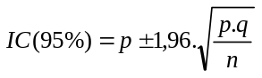

sendo: p=proporção de usuários de telefone móvel
q= 1-p

Parte 5: Teste de hipóteses

1) A Empresa AAA deseja avaliar o impacto do novo produto no faturamento médio da empresa. Elabore as hipóteses H₀ e H₁.

2) A indústria farmacêutica XYZ tem um medicamento BBB que apresenta um tempo médio de 10min para efeito do remédio. A empresa fez uma alteração na fórmula desse produto e ela deseja avaliar se lança ou não o novo produto no mercado. Elabore as hipóteses H₀ e H₁

3) Uma loja de utensílios vende em média 320 peças por dia, com desvio de 40. Após exaustiva campanha publicitária a administração pede para calcular a “nova média” de vendas para avaliar se ocorreu alguma melhora.
- Sabendo-se que o resultado foi de 370 peças vendidas na campanha, você pode dizer que a campanha foi um sucesso com α=5%? Quais são as hipóteses nula e alternativa deste teste e sua conclusão. E sua conclusão sobre o sucesso ou não da campanha publicitária.

- Ainda usando α=5%. Qual deve ser a nova média para que Ho seja rejeitado.

Entrega do exercício no formato word.

Data de entrega: 20/12/2023

Adelaide Alves
04/12/2023

